
МИНИСТЕРСТВО НАУКИ И ВЫСШЕГО ОБРАЗОВАНИЯ РОССИЙСКОЙ ФЕДЕРАЦИИ
Федеральное государственное бюджетное образовательное учреждение высшего образования
"МИРЭА - Российский технологический университет"

РТУ МИРЭА

Институт информационных технологий (ИТ)
Кафедра практической и прикладной информатики (ППИ)

ОТЧЕТ ПО ПРАКТИЧЕСКОЙ РАБОТЕ №6
по дисциплине
«Предметно-ориентированные информационные системы»

Выполнил студент группы ИНБО-20-23 | Боргачев Т. М.
Принял старший преподаватель | Свищёв А.В.

Москва 2024

СОДЕРЖАНИЕ

1. Закрытие заказов. Контроль исполнения 3
2. Возврат товара от клиента 4
3. Анализ продаж 5
4. Практикум №3 11
5. Основы технологии CRM. Сегментация клиентской базы 14
6. Введение истории взаимоотношений с покупателем 19
7. Хранение контактной информации 19
8. Заключение 21

Закрытие заказов. Контроль исполнения
После того, как отгрузка продукции, товаров, работ, услуг по заказу (заказ-наряду) завершена полностью, заказ можно считать выполненным.
Для контроля того, все ли заказы исполнены, можно воспользоваться отчетом "Выполнение заказов", к которому мы уже обращались ранее. На рис. 168 показан отчет "Выполнение заказов" с группировками <Заказ покупателя. Контрагент>, <Заказ покупателя>, <Номенклатура>. В показанном примере три заказа являются неисполненными (т.к. у них заполнена графа "кон. ост. (на конец)", остальные - выполнены в полном объеме.
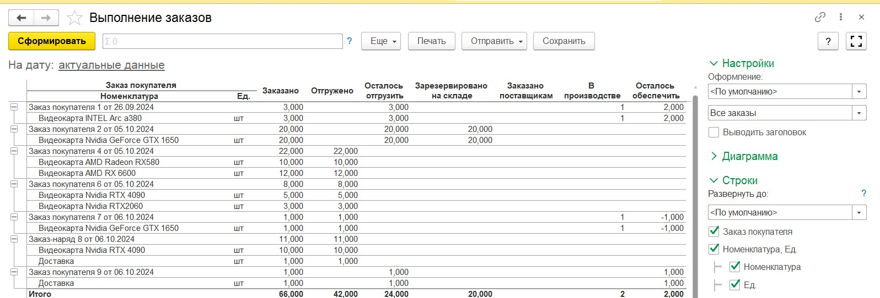
Рисунок 168 – Отчет «Выполнение заказов» с незавершенными заказами
Необходимо завершить все заказы, и, тогда, конечный отчет будет выглядеть как на рис. 169.
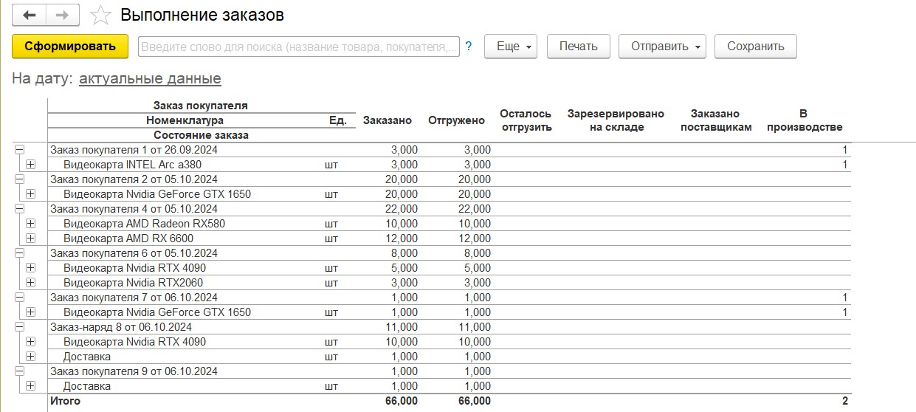
Рисунок 169 – Отчет «Выполнение заказов» без незавершенных заказов

Возврат товара от клиента
В программе операция по возврату товара от покупателя отражается документом "Приходная накладная" с видом операции "Возврат от покупателя" (рис. 170). Рекомендуется создавать приходную накладную на основании документа отгрузки товаров - "Расходная накладная" или "Заказ-наряд". В этом случае после выполнения процедуры "Закрытие месяца" будет рассчитана стоимость возвращенных запасов.
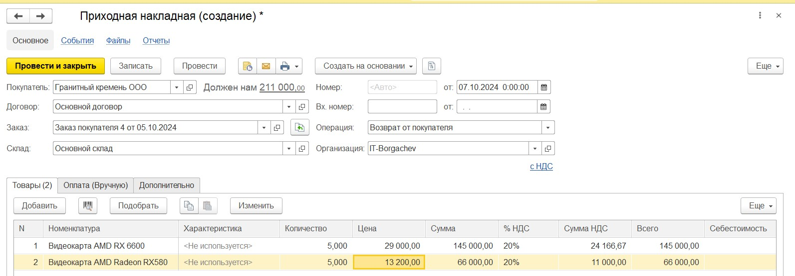
Рисунок 170 – Создание приходной накладной
Если создать приходную накладную на возврат без документа-основания, то необходимо будет на вкладке "Товары" заполнить колонку "Себестоимость". В противном случае возвращаемые товары поступят на склад по нулевой стоимости.
При проведении документа "Приходная накладная" с видом операции "Возврат от покупателя" товары поступают на склад, указанный в одноименном поле документа, а также изменяются взаиморасчеты с покупателем – увеличивается долг перед ним.

Анализ продаж
Итак, пришло время провести анализ выполненных продаж. Во-первых, необходимо получить данные о том, сколько, чего и кому мы продали за интересующий период времени, в натуральном и стоимостном выражении. Причем, нас будет интересовать информация в различных аналитических разрезах - по номенклатурным позициям, по клиентам, по менеджерам и т.д. Во-вторых, нам важно узнать, соответствуют ли эти продажи тем объемам, которые были запланированы, и выявить отклонения.
Для получения информации о фактических продажах предназначен отчет "Продажи", доступный в разделе "Продажи". Отчет дает информацию о суммах отгрузки продукции, товаров, работ, услуг за интересующий период времени, с различной аналитикой.
На рис. 171 - рис. 173 приведены примеры сформированного отчета "Продажи".
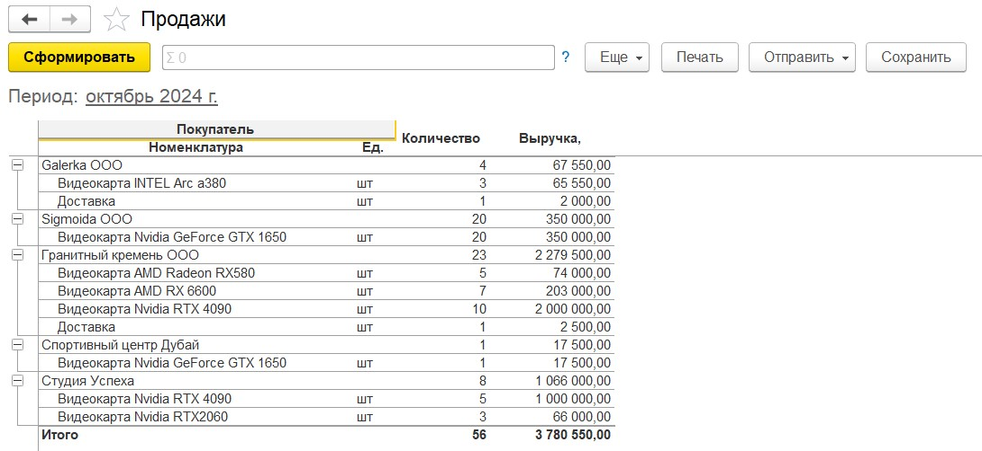
Рисунок 171 – Отчет «Продажи» в разрезе покупателей и номенклатуры
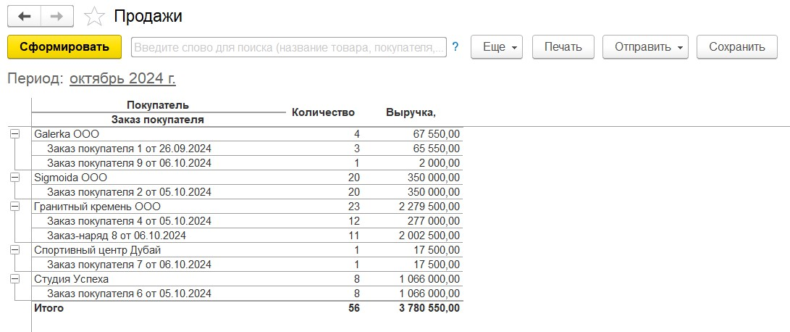
Рисунок 172 – Отчет «Продажи» в разрезе покупателей и заказов
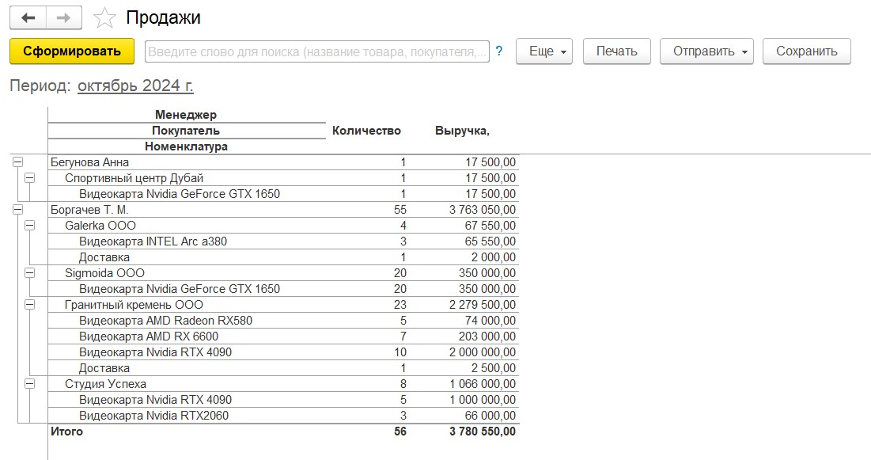
Рисунок 173 – Отчет «Продажи» в разрезе менеджеров, покупателей и номенклатур
Отчет "Продажи" дает информацию о фактических отгрузках, независимо от того, оплачены они покупателями или нет. Для получения данных о продажах "по оплате" необходимо пользоваться другими отчетами, например, "Анализ оплаты по заказам покупателей" (Рис. 174). Кроме того, для этой цели более или менее подойдут отчеты "Деньги" (раздел "Деньги"), "Расчеты с покупателями" (раздел "Продажи").
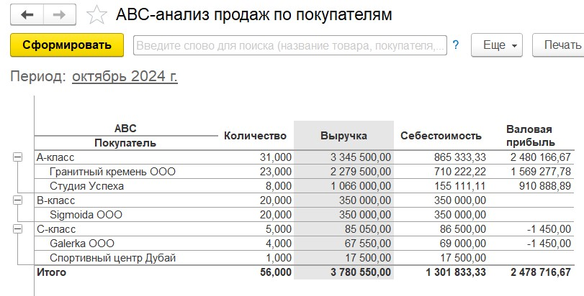
Рисунок 174 – Отчет «Анализ продаж по покупателям»
Напомним, что в отчет "Анализ оплаты по заказам покупателей" не включаются суммы, оплаченные клиентами безотносительно заказа (например, по счету на предоплату).
Итак, мы получили данные о фактических продажах. Теперь необходимо соотнести факт с планом, выявить и проанализировать отклонения.
Поэтому прежде всего, рассмотрим, где и как в программе "1С:Управление нашей фирмой 8" осуществляется планирование продаж.
При планировании продаж, как правило, проводится анализ:
- объемов продаж предыдущих периодов;
- состояния рынка, конкурентов;
- сезонных колебаний спроса на продукцию;
- прибыльности по группам продукции;
- производственных мощностей предприятия;
- возможностей предприятия по продвижению продукции на рынке (реклама, ценовая политика и т.д.).
Результатом такого анализа является план отгрузок продукции в натуральных и стоимостных показателях.
Для регистрации составленных планов продаж в программе "1С:Управление нашей фирмой" используется документ "План продаж" (рис. 175), который позволяет ввести данные детализацией по номенклатурным единицам (включая разбивку по характеристикам), а также заказам покупателей.
Список введенных документов "План продаж" можно посмотреть, выбрав ссылку "Планы продаж" на панели навигации раздела " Продажи".
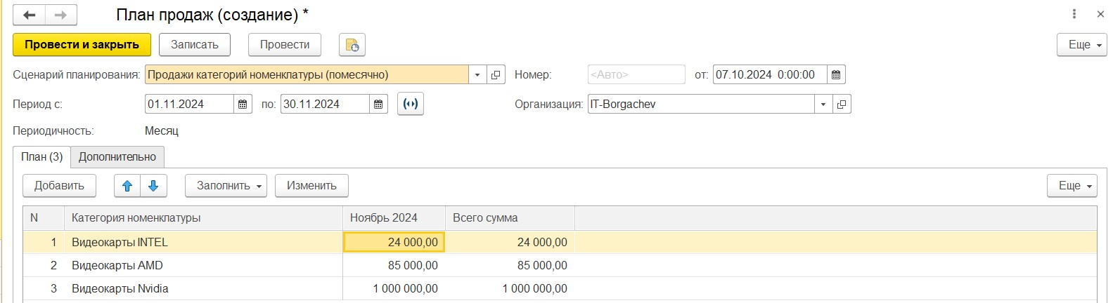
Рисунок 175 - План продаж
В табличной части документа необходимо вручную указывать все номенклатурные позиции и планируемые объемы продаж в натуральном выражении. Суммы продаж и НДС рассчитываются автоматически - по типу цен, указанному здесь же в документе.
"Период планирования" (рис. 176) определяется в верхней части документа путем выбора из списка "Периоды планирования", а также в реквизитах "Период" в шапке документа. Например, если период планирования - квартал помесячно, то в реквизитах шапки документа "Период" указывается период, соответствующий нужному кварталу, а в реквизите "Периодичность" сценария планирования - месяц.
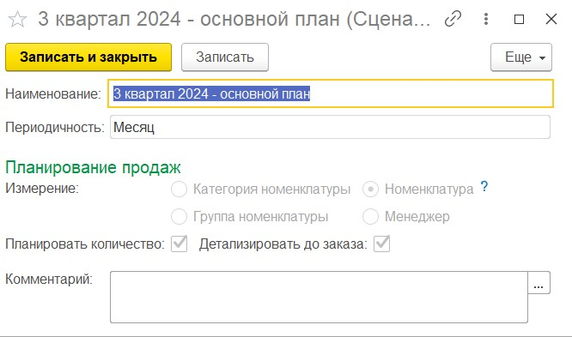
Рисунок 176 – Сценарий планирования
Для обобщения данных о введенных в программу планируемых продажах служит отчет "Планы продаж", доступный на панели действия раздела "Анализ". Отчет строится на основе введенных документов "План продаж".
План-фактный анализ продаж выполняется в программе помощью отчета "План-фактный анализ продаж", который доступен в разделе "Продажи" (рис. 177).
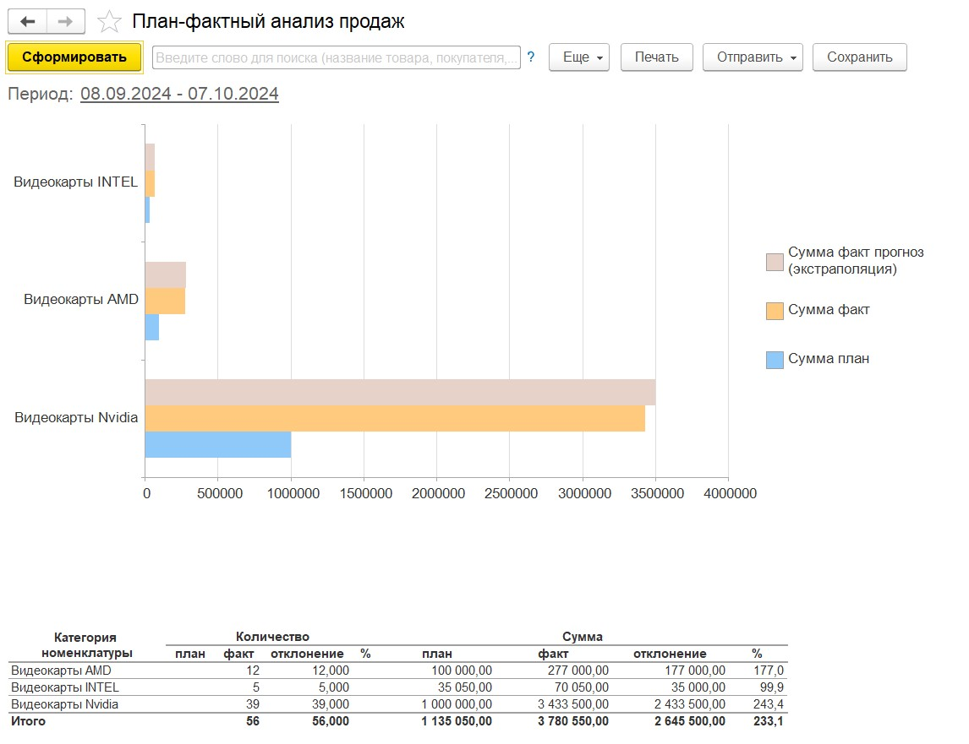
Рисунок 177 – План-фактный анализ продаж
Как и во всех других отчетах в программе, в отчете "План-фактный анализ продаж" можно настраивать группировки, отборы, сортировки, состав выводимых показателей и т.п. Это позволяет проводить план-фактный анализ продаж в различных разрезах и с нужной степенью детализации.
В программе существует возможность сформировать воронку продаж - инструмент, позволяющий провести статистический анализ продаж по отделу в целом и по каждому сотруднику, проанализировать узкие места в процессе продаж.
Источником формирования воронки служит история изменения состояний заказов покупателей. Поэтому рекомендуется привести статусы заказов в соответствие с этапами продаж. В нашем случае это может быть: "Расчете", "В работе", "Завершен". Менеджеры изменяют состояния своих заказов в процессе их прохождения по процессу, а программа фиксирует каждое изменение статуса. Если, например, клиент отказался от заказа на этапе расчета, то следует перевести заказ в статус "Завершен" и указать в нем причину отмены (Рис. 178).
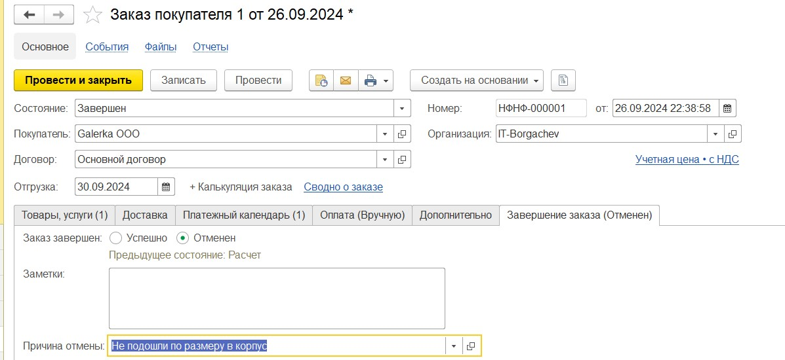
Рисунок 178 – Отмена заказа
В результате, с помощью отчета "Воронка продаж" (Рис. 179), доступном в разделе "CRM", можно наглядно увидеть проходимость заказов и этапы сделок с наибольшими отвалами.
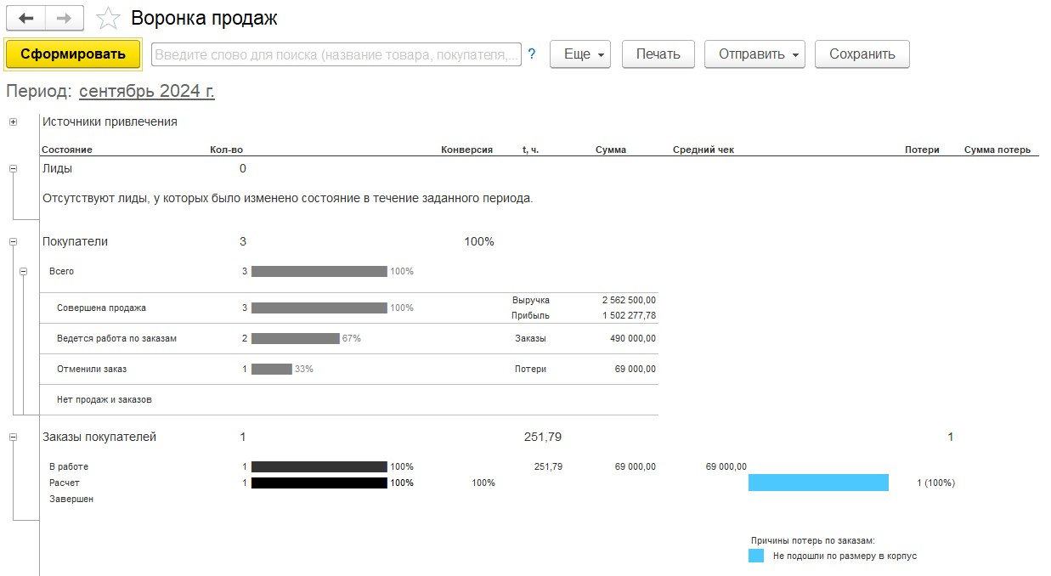
Рисунок 179 – Воронка продаж

Практикум №3
С помощью отчетов разделов "Продажи" необходимо получить ответы на следующие вопросы:
Каков общий объем продаж за текущий месяц в натуральном и стоимостном выражении? Видеокарты какой компании продаются в текущем месяце лучше всего? Какой покупатель сделал наибольший объем покупок? Что он покупал?
Кто из менеджеров по продажам лидирует по объему продаж продукции собственного производства?
По каким заказам оплата покупателями не была произведена полностью? На какую сумму?
Из отчета "Продажи" видно, что за текущий месяц было продано 52 различные видеокарты на сумму в 3646000 руб. (рис. 180). Так же можно явно ответить, что видеокарта компании Nvidia продаются в этом месяце лучше всего, а наибольший объем покупок совершил покупатель "Гранитный камень ООО", купив большое количество видеокарт трех видов.

Рисунок 180 – Отчет «Продажи» 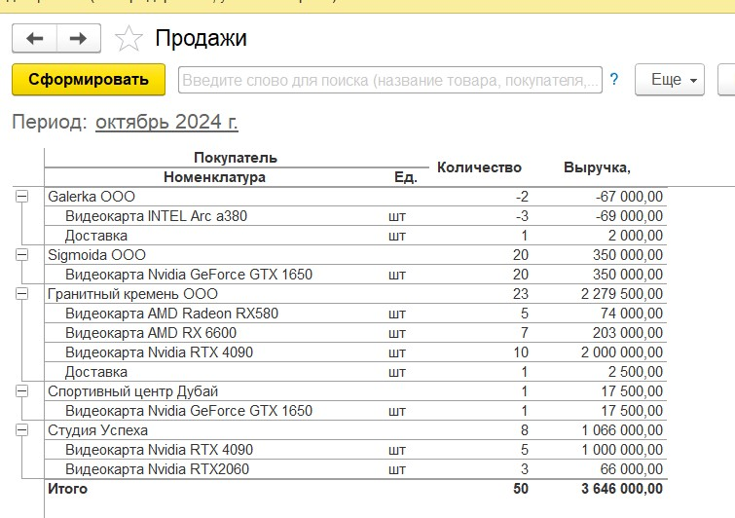
Из отчета по заказам покупателей (рис. 181) можно сделать вывод, что наибольшее число продаж совершил менеджер Боргачев Т. М.
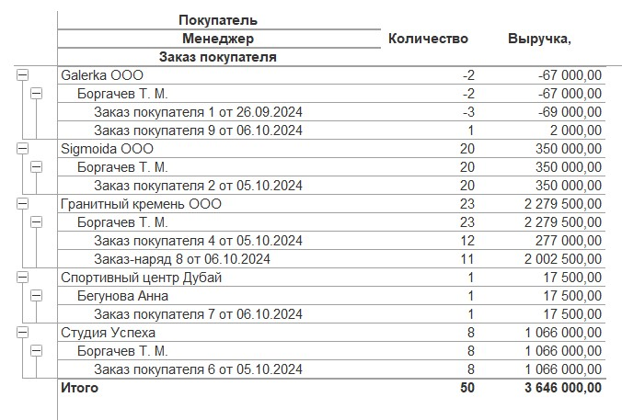
Рисунок 181 – Отчет по заказам покупателей
На рис. 182 представлен отчет "Воронка продаж", исходя из которой можно ответить на вопрос о произведенных оплатах покупателями.
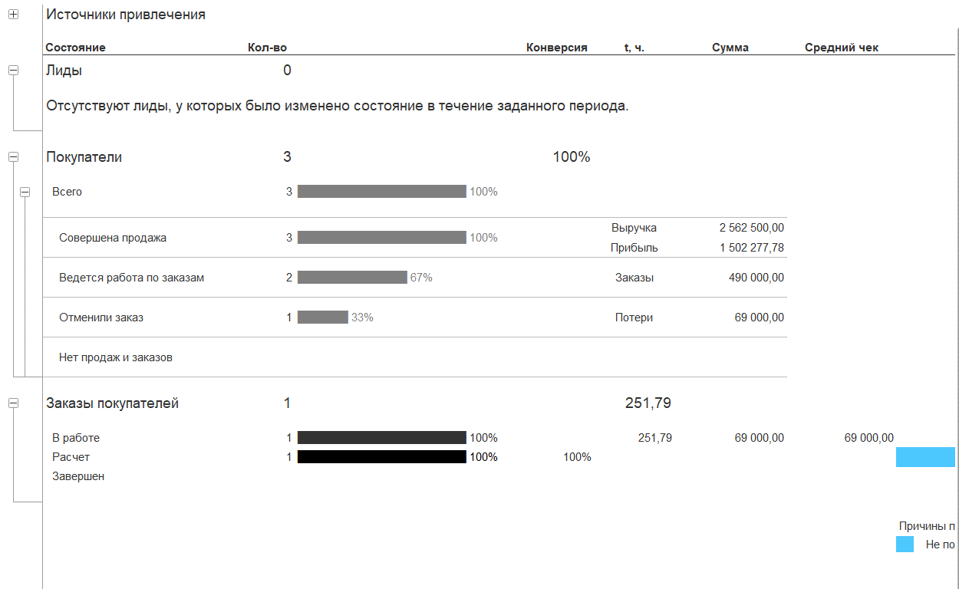
Рисунок 182 – Отчет «Воронка продаж»

Основы технологии CRM. Сегментация клиентской базы
CRM (Customer Relationship Management, управление взаимоотношениями с клиентами) -бизнес-подход к организации продаж, который заключается в выявлении групп наиболее выгодных для компании покупателей и установлении с ними долгосрочных отношений, направленных на увеличение объема покупок. Внедрение CRM- технологий в компании - это отдельное мероприятие, требующее времени, человеческих ресурсов и программного обеспечения. Существует специализированное программное обеспечение, реализующее CRM-технологии (в частности, программный продукт "1C:CRM Проф").
В программе "1C:Управление нашей фирмой 8" также можно организовать некоторые элементы CRM-технологии.
Под сегментами понимаются группы покупателей, выделенные по каким-либо признакам: принадлежности к определенному региону, виду деятельности, размеру, дате последнего взаимодействия, менеджеру, объему продаж и так далее. В программе "1С:Управление нашей фирмой 8" сегментирование реализовано в виде справочника который представляет собой пополняемый набор определенных заранее отборов которыми можно воспользоваться из списка контрагентов. Например, выбрав покупателей, не совершивших покупок в течение месяца можно подготовить список к обзвону или для массовой рассылки (рис. 183).
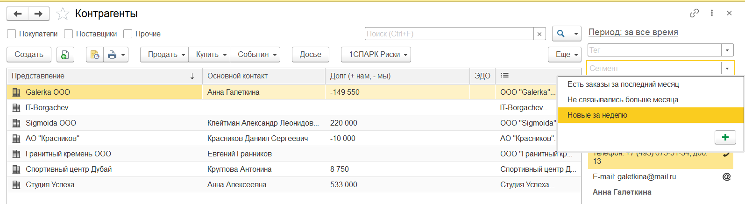
Рисунок 183 – Сортировка контрагентов по сегментам
Список сегментов можно отредактировать, каждый сегмент может содержать один или несколько отборов (рис. 184). Например, нам необходимо отслеживать клиентов, которые купили товары в прошлом месяце, но еще ничего не заказали в текущем. Для этого следует создать новый сегмент и в нем указать два отбора: в группе «Заказы покупателей» установить "Дата последнего заказа" - "Меньше"- "Начало этого месяца" и в группе "Продажи (выручка, прибыль" установить отбор по "За период (выручка от продаж)" и выбрать прошлый месяц. После этого назначить название этому сегменту и записать. При выборе его в списке покупателей, программа автоматически найдет контрагентов, удовлетворяющих отбору.
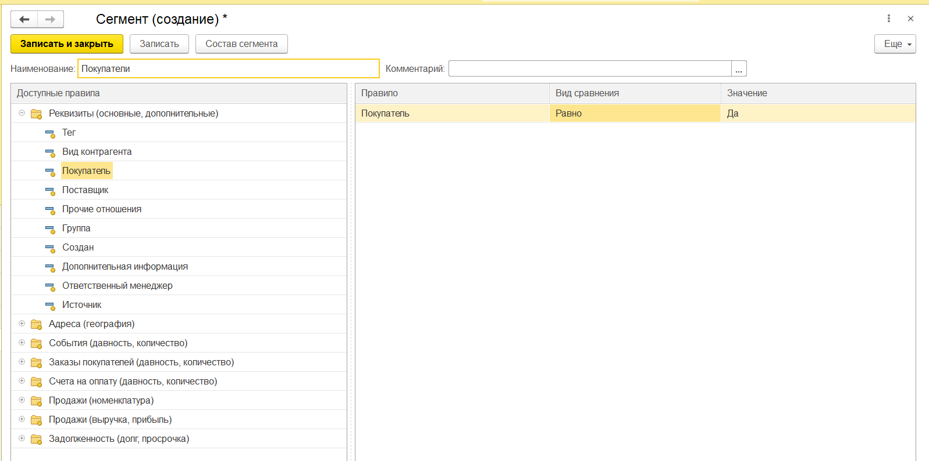
Рисунок 184 – Создание сегмента
Также в карточке клиента реализован механизм присвоения тегов, признаков,которые относится к покупателю, таких групп-тегов может быть сразу несколько. Теги могут использоваться при создании сегментов, для отборов в списке контрагентов, также можно в дальнейшем получать в программе отчеты по продажам в разрезе тегов.
Программа "1С:Управление нашей фирмой 8" реализована на платформе "1С:Предприятие 8.3", а это означает, что в программе существует возможность добавлять свои собственные произвольные реквизиты в справочники и документы. Для этого необходимо зайти по ссылке "Еще больше возможностей" выбрать "Дополнительные реквизиты" (Рис. 185) на панели навигации, далее открыть доп.реквизиты нужного справочника.
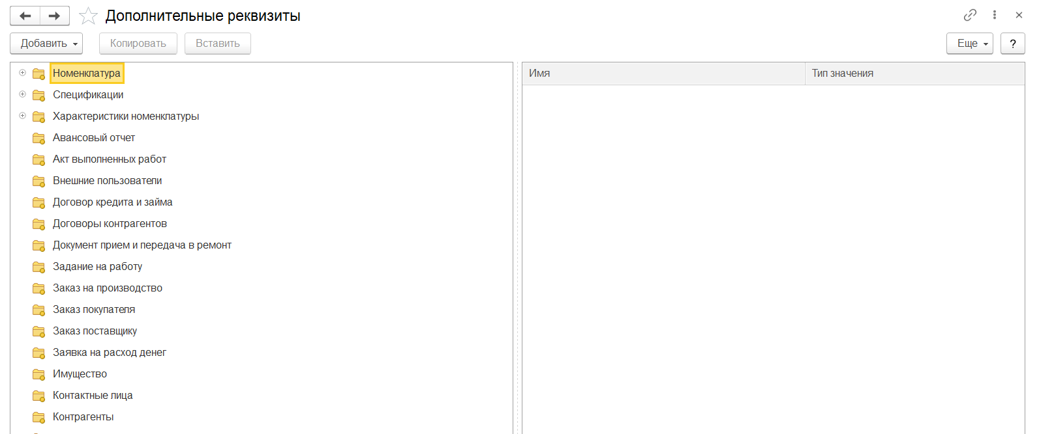
Рисунок 185 – Дополнительные реквизиты
В программе УНФ новый дополнительный реквизит для справочника Контрагенты можно добавить прямо из карточки контрагента, по ссылке "+Свой реквизит", пусть это будет "Регион" (рис. 186).
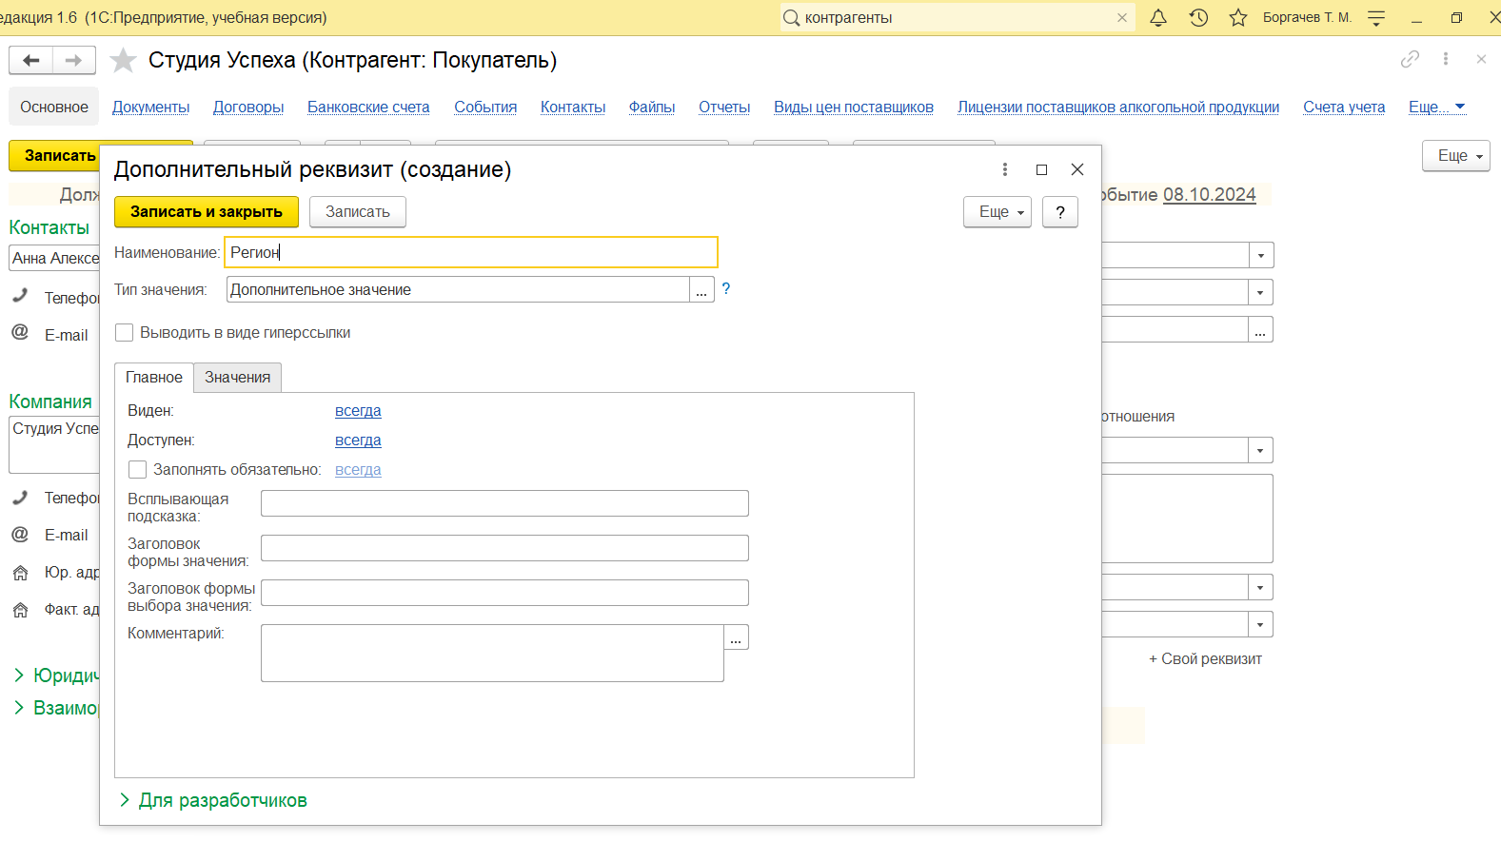
Рисунок 186 – Добавление реквизита «Регион»
После этого в карточке клиента появляется новое поле "Регион" (рис. 187).
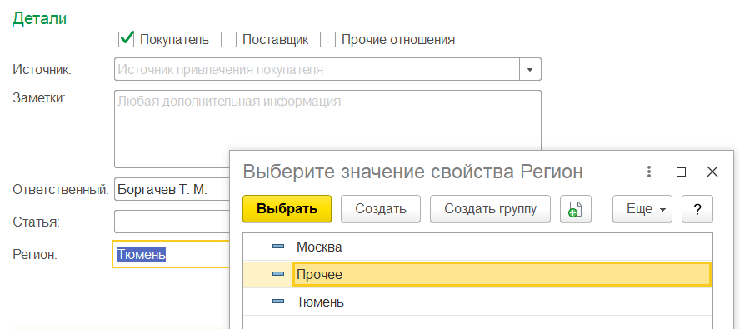
Рисунок 187 – Выбор своего реквизита
Значение реквизита выбирается из списка, который мы тут же имеем возможность сформировать (в данном случае, вводим возможные значения регионов наших покупателей). Теперь осталось только указать регион в карточке каждого покупателя (как правило, это делается один раз), и наша клиентская база сегментирована по регионам (рис. 188). Можно получать данные о продажах, оплатах, заказах в разрезе регионов, определяя тем самым, например, регионы с большим или меньшим объемом продаж, большей или меньшей дебиторской задолженностью и так далее. Проанализировав такую информацию, можно выработать индивидуальную стратегию работы с тем или иным регионом.
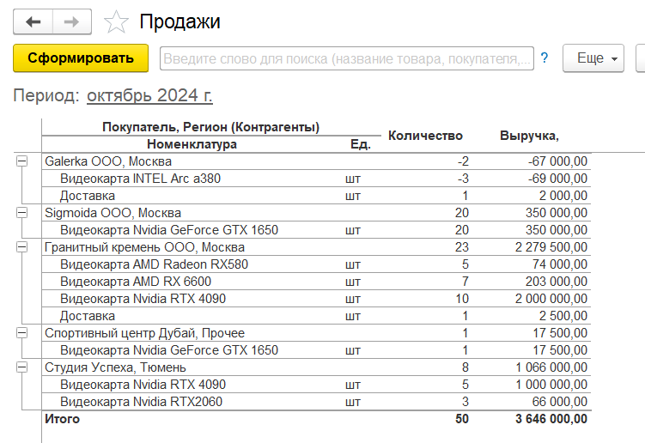
Рисунок 188 – Продажи, с сортировкой по региону
Отчет "Выполнение заказов" с сортировкой по региону представлен на рис. 189.
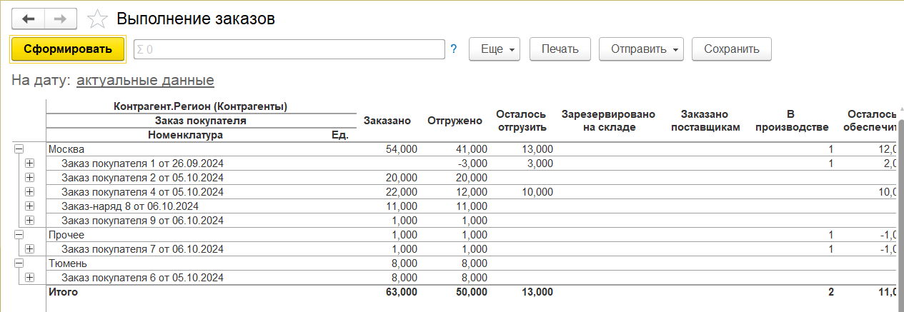
Рисунок 189 – Отчет «Выполнение заказов» с сортировкой по региону
Задолженность покупателей по срокам долга так же можно отсортировать по региону (рис. 190).
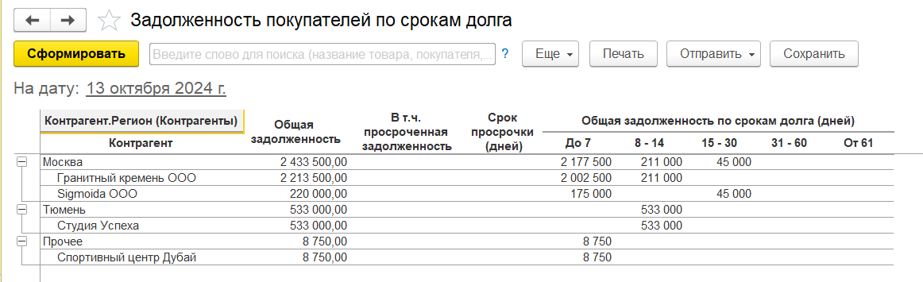
Рисунок 190 – Отчет «Задолженность по срокам», отсортированный по регионам
Итак, во всех отчетах, в которых можно получить информацию в разрезе контрагентов, можно получить данные и в разрезе дополнительных реквизитов (в нашем примере – регионов). Это достигается возможностями технологической платформы "1С: Предприятие 8.3".

Введение истории взаимоотношений с покупателем
Договоры, счета, заказы, отгрузки, оплаты - фиксируются в программе, и мы ранее рассмотрели это. Проведенные переговоры, встречи, переписка регистрируются с помощью документа "События", который мы тоже рассматривали.
Всю прочую информацию (комментарии, наблюдения) можно кратко фиксировать в реквизите "Заметки" в карточке клиента.
Тексты коммерческих предложений и других документов также могут храниться в программе в виде приложенных файлов.

Хранение контактной информации
Виды контактной информации по клиентам (адреса, телефоны, электронная почта и т.п.) и контактным лицам клиентов могут быть дополнены пользователем программы (рис. 191).
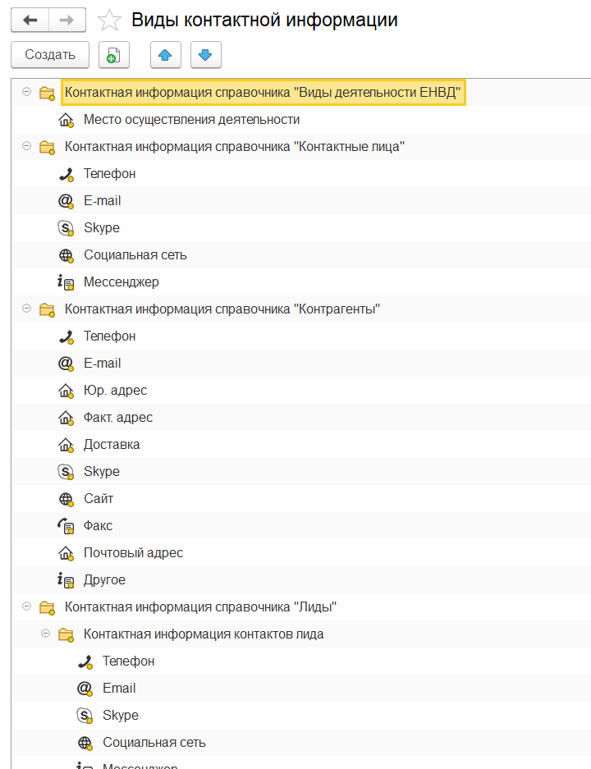
Рисунок 191 – Виды контактной информации


Заключение
В ходе выполнения практической работы были рассмотрены основные возможности программы "1С: Управление нашей фирмой 8" по управлению продажами и взаимодействию с клиентами. Были изучены различные инструменты для контроля выполнения заказов, возвратов товара, анализа продаж, а также механизмы планирования продаж и их фактической реализации. Особое внимание было уделено сегментации клиентской базы, использованию технологии CRM, и построению отчетов для анализа продаж в различных разрезах.
Работа с системой показала высокую степень ее адаптируемости и функциональности для автоматизации процессов управления заказами и продажами. Программа предоставляет обширные возможности для детального анализа продаж, ведения истории взаимоотношений с клиентами, а также для настройки дополнительных реквизитов, что позволяет более эффективно управлять клиентской базой и повышать качество обслуживания.
Таким образом, практическая работа позволила получить навыки работы с системой "1С", что способствует повышению уровня знаний в области автоматизации бизнес-процессов и улучшению понимания принципов управления взаимоотношениями с клиентами.

